财通财通宝货币市场基金基金产品资料概要

更新日期：2020年08月28日
本概要提供本基金的重要信息，是招募说明书的一部分。
作出投资决定前，请阅读完整的招募说明书等销售文件。

一、 产品概况
基金简称 | 财通财通宝货币 |  | 基金代码 | 002957
基金简称A | 财通财通宝货币A |  | 基金代码A | 002957
基金简称B | 财通财通宝货币B |  | 基金代码B | 002958
基金管理人 | 财通基金管理有限公司 |  | 基金托管人 | 中国农业银行股份有限公司
基金合同生效日 | 2016年07月27日 |  | 上市交易所及上市日期 | 暂未上市
基金类型 | 货币市场基金 |  | 交易币种 | 人民币
运作方式 | 契约型开放式 |  | 开放频率 | 每个开放日
基金经理 |  | 开始担任本基金基金经理的日期 |  | 证券从业日期
罗晓倩 |  | 2017-07-19 |  | 2012-01-01
张婉玉 |  | 2020-05-12 |  | 2013-05-01

二、 基金投资与净值表现

（一）投资目标与投资策略
投资目标 | 在严格控制风险和保持资产流动性的前提下，力争实现超越业绩比较基准的投资回报。
投资范围 | 本基金投资于法律法规及监管机构允许投资的金融工具，包括：  1、现金；  2、期限在1 年以内（含1 年）的银行存款、债券回购、中央银行票据、同业存单；  3、剩余期限在397 天以内（含397 天）的债券、非金融企业债务融资工具、资产支持证券；  4、中国证监会、中国人民银行认可的其他具有良好流动性的货币市场工具。  如果法律法规或监管机构以后允许货币市场基金投资其他品种，基金管理人在履行适当程序后，可以将其纳入投资范围。
主要投资策略 | 本基金将综合宏观经济运行状况，货币政策、财政政策等政府宏观经济状况及政策，分析资本市场资金供给状况的变动趋势，预测市场利率水平变动趋势。在此基础上，综合各类投资品种的流动性、收益性以及信用风险状况，力求在满足安全性、流动性需要的基础上实现更高的收益率。
业绩比较基准 | 人民币活期存款利率（税后）。
风险收益特征 | 本基金为货币市场证券投资基金，是证券投资基金中的低风险品种。本基金的预期风险和预期收益低于股票型基金、混合型基金、债券型基金。
风险收益特征A | 本基金为货币市场证券投资基金，是证券投资基金中的低风险品种。本基金的预期风险和预期收益低于股票型基金、混合型基金、债券型基金。
风险收益特征B | 本基金为货币市场证券投资基金，是证券投资基金中的低风险品种。本基金的预期风险和预期收益低于股票型基金、混合型基金、债券型基金。
注:详见《财通财通宝货币市场基金招募说明书》“九、基金的投资”。

（二）投资组合资产配置图表／区域配置图表
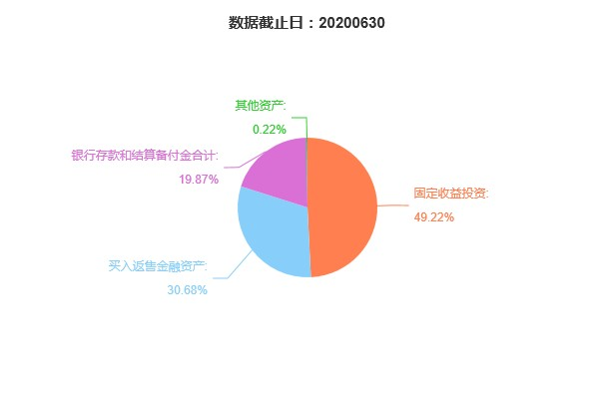

（三）自基金合同生效以来基金每年的净值收益率及与同期业绩比较基准的比较图
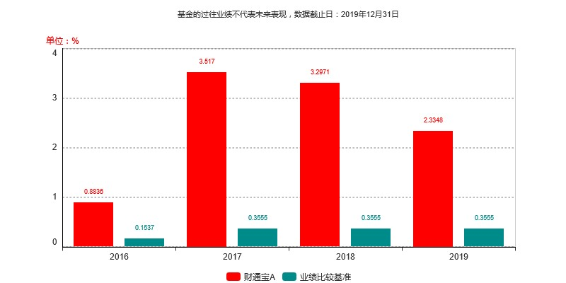
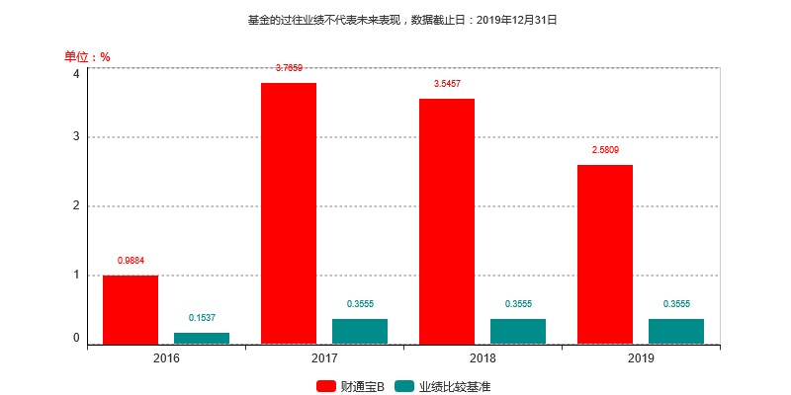
注：本基金合同生效日为2016年7月27日，合同生效当年按实际存续期计算，不按整个自然年度进行折算。

三、 投资本基金涉及的费用

（一）基金销售相关费用
除发生基金招募说明书“第八部分、基金份额的申购与赎回”、“（六）申购和赎回的价格、费用及其用途”规定的情形外，本基金通常情况下不收取申购费用和赎回费用。

（二）基金运作相关费用
以下费用将从基金资产中扣除：
费用类别 | 收费方式/年费率
管理费 | 0.33%
托管费 | 0.10%
销售服务费A | 0.25%
销售服务费B | 0.01%
其他费用 | 《基金合同》生效后与基金相关的信息披露费用；《基金合同》生效后与基金相关的会计师费、律师费和诉讼费；基金份额持有人大会费用；基金的证券交易费用；基金的银行汇划费用；基金的开户费用、账户维护费用；按照国家有关规定和《基金合同》约定，可以在基金财产中列支的其他费用。
注:本基金交易证券、基金等产生的费用和税负，按实际发生额从基金资产扣除。

四、 风险揭示与重要提示

（一）风险揭示
本基金不提供任何保证。投资者可能损失投资本金。投资有风险，投资者购买基金时应认真阅读本基金的《招募说明书》等销售文件。
本基金的风险主要包括：
（一）市场风险
1、政策风险；2、经济周期风险；3、利率风险；4、通货膨胀风险；5、债券收益率曲线变动的风险；6、再投资风险。
（二）信用风险
（三）管理风险
（四）估值风险
（五）流动性风险
（六）本基金的特定风险
本基金投资于货币市场工具，基金收益受货币市场流动性及货币市场利率波动的影响较大，一方面，货币市场利率的波动影响基金的再投资收益，另一方面，在为应付基金赎回而卖出证券的情况下，证券交易量不足可能使基金面临流动性风险，而货币市场利率的波动也会影响证券公允价值的变动及其交易价格的波动，从而影响基金的收益水平。因此，本基金可能面临较高流动性风险以及货币市场利率波动的系统性风险。
（七）其他风险

（二）重要提示
中国证监会对本基金募集的注册，并不表明其对本基金的价值和收益作出实质性判断或保证，也不表明投资于本基金没有风险。
基金管理人依照恪尽职守、诚实信用、谨慎勤勉的原则管理和运用基金财产，但不保证基金一定盈利，也不保证最低收益。
基金投资者自依基金合同取得基金份额，即成为基金份额持有人和基金合同的当事人。
基金产品资料概要信息发生重大变更的，基金管理人将在三个工作日内更新，其他信息发生变更的，基金管理人每年更新一次。因此，本文件内容相比基金的实际情况可能存在一定的滞后，如需及时、准确获取基金的相关信息，敬请同时关注基金管理人发布的相关临时公告等。
因基金合同而产生的或与基金合同有关的一切争议，如经友好协商未能解决的，应提交中国国际经济贸易仲裁委员会根据该会当时有效的仲裁规则进行仲裁，仲裁地点为北京，仲裁裁决是终局性的并对各方当事人具有约束力。

五、 其他资料查询方式
以下资料详见财通基金官方网站[www.ctfund.com] [客服电话：400-820-9888]
●财通财通宝货币市场基金基金合同、
财通财通宝货币市场基金托管协议、
财通财通宝货币市场基金招募说明书
●定期报告，包括基金季度报告、中期报告和年度报告
●基金份额净值
●基金销售机构及联系方式
●其他重要资料

